## Загадочные предсказатели землетрясений

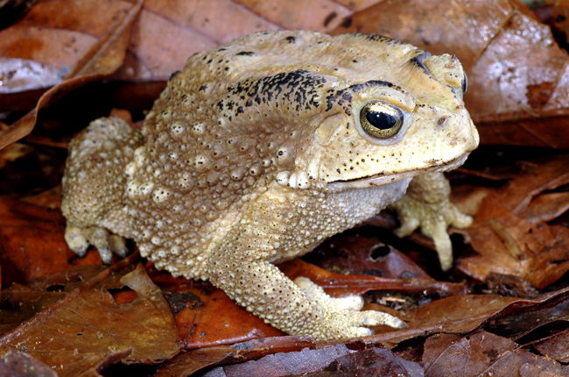

По официальным данным ЮНЕСКО, ежегодно жертвами землетрясений становятся более 15 тысяч человек, а материальный ущерб исчисляется сотнями миллионов долларов. Профессор Бернхард Эрнст из университета в Тюбинге (Германия) подсчитал, что с начала нашей эры в результате землетрясений на планете погибло в общей сложности 75 млн человек!

Это поистине космическая цифра, и она устрашает еще больше, если вспомнить, что и в настоящее время в сейсмически активных районах проживает свыше 2 млрд человек — их жизни ежедневно находятся под угрозой. Ежегодно сейсмические станции регистрируют примерно 1 млн подземных толчков разной силы: тысячи из них разрушительны, десятки — катастрофичны.

Точный прогноз землетрясений — это задача задач во всем мире, но она, к сожалению, далека от своего решения, ведь дело касается процессов, проходящих на глубине нескольких сотен километров. Тысячи сейсмических станций собирают данные о «пульсе» Земли, однако коварный бог подземного царства и смерти Плутон каждый раз использует фактор внезапности. Мексика, Япония, Югославия, Чили... нет конца печальному списку жертв и разрушений.

БЕЗ ВСЯКИХ ПРИБОРОВ

А между тем надежные прогнозисты подземных бурь находятся рядом с нами. Известно множество фактов, когда землетрясениям предшествовали изменения в поведении животных: кролики начинали биться головой о различные предметы, свиньи кусали друг друга, цыплята взлетали на деревья, а собаки отчаянно лаяли и выли, отказывались реагировать на команды. Эти красноречивые сигналы долгое время игнорировались специалистами, беспокойство животных объяснялось простыми совпадениями: может быть, их в этот момент кусали блохи!

Однако дальнейшие наблюдения показали, что в поведении животных есть своя логика. Подземным толчкам предшествуют аномальные природные явления, которые чутко улавливаются животными и возбуждают их, делая пугливыми, заставляя вести себя необычно. Так, в конюшнях ашхабадского конезавода за два часа до девятибалльного толчка (1948 год) лошади впали в бешенство: стали бить ногами, ржать, затем сорвались с привязи. Их поймали у ворот конюшни и загнали на место. Но за 15 минут до катастрофы они вышибли ворота и разбежались. Конюхи бросились их ловить, и в это время разверзлись недра земли и конюшня обрушилась.

ДРУГ В БЕДЕ НЕ БРОСИТ

Многие люди обязаны своим спасением четвероногим друзьям. Очень показателен рассказ жительницы Ашхабада Любови Гриц. В ночь перед землетрясением она спала на террасе. За час до катастрофы ее шпиц начал метаться по дому, скулил, забивался под кровать, потом подбегал к хозяйке и начинал лизать ей лицо. Затем схватил ее за одежду и сильно потянул, пытаясь стащить с кровати. Женщина подумала, что кто-то ходит возле калитки, вышла на улицу. Шпиц выскочил с ней. Сначала он бросился бежать от дома, но вернулся, схватил хозяйку за халат и начал тянуть изо всех сил в сторону улицы. Женщина вышла на тротуар. В это время за ее спиной разверзлась земля...

В столице Туркмении произошел еще один показательный случай. Вот что рассказал местный житель путешественнику и тележурналисту Василию Пескову. «В ту ночь мы поздно вернулись домой, спать не сразу легли. Я копался в бумагах. Жена читала. Дочка в коляске спала. Вдруг — чего не бывало ни разу — наша овчарка рванулась с места, и, схватив девочку за рубашку, кинулась из дома на улицу. Сбесилась! Я за ружье. Выскочил с женой. И тут же сзади все рухнуло».

Можно представить, какую благодарность испытывают люди к своим питомцам- спасителям! Не окажись их рядом — трагедии избежать бы не удалось.

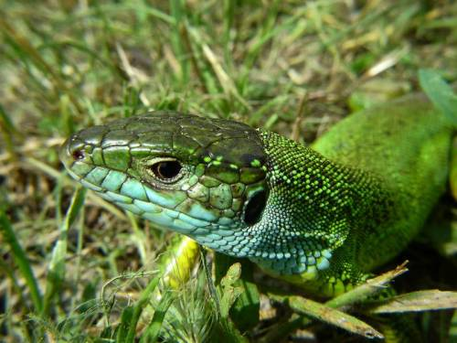

*Особой сейсмической чувствительностью обладают змеи и ящерицы:   
они часто первыми улавливают признаки надвигающейся беды и покидают свои норы.*

ДИКИЕ ЗВЕРИ — ЧУТКИЕ СЕЙСМОГРАФЫ

По наблюдениям людей, проживающих в сейсмо-опасных зонах, приближение катастрофы чувствуют и многие дикие животные. Сторож зоопарка города Скопье (Македония), подвергшегося в 1963 году жесточайшему разрушению, рассказывал, что никогда прежде он не слышал такого жуткого «концерта», как в ночь накануне землетрясения. Громко выла гиена, бесновались в клетках тигр и леопард, жалобно трубил слон, высоко поднимая хобот. Шимпанзе соскочили с деревьев и метались по земле, возбужденно вскрикивая. Птицы — обитатели парка — бились в вольерах и кричали не менее пронзительно.

Взволнованные сторожа пытались успокоить животных, давая им корм, но все было бесполезно. Прошло какое-то время и, будто по команде, звери умолкли, скрывшись в темноте своих клеток. Эта внезапная смена поведения поразила персонал зоопарка, теперь началась паника уже среди людей. Но было поздно: начал нарастать подземный гул, затряслась земля. 26 июля 1963 года произошел первый страшный толчок, за ним второй... Город Скопье превратился в руины...

Особой сейсмической чувствительностью обладают змеи и ящерицы: они часто первыми улавливают признаки надвигающейся беды и покидают свои норы. Эту верную примету хорошо знают в Мексике, где нередки землетрясения.

Необычным поведением реагируют на подземные толчки и рыбы. Например, донный угорь, живущий на глубине нескольких тысяч метров, всплывает на поверхность и устремляется к берегу, где и бывает замечен наблюдателями.

Предсказывают землетрясение за несколько дней до него и обычные аквариумные «золотушки»: они, словно в поисках несуществующего выхода, неистово мечутся вдоль стеклянных стенок, потом вдруг замирают, оглушенные, переворачиваются вверх животами и — снова мечутся. Интересен тот факт, что механические встряхивания аквариума подобного эффекта не дают.

Не уступают по точности предсказаний прогнозы насекомых. Кузнечик, например, способен реагировать на колебания, амплитуда которых равна половине атома водорода! Это значит, что если на островах Тихого океана произойдет землетрясение силой 5-6 баллов, то колебания почвы, вызванные им, будут зафиксированы кузнечиком в Москве! Такой чувствительности, конечно, нельзя не позавидовать.

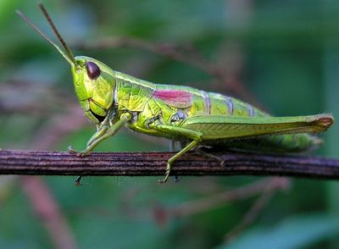

*Кузнечик способен реагировать на колебания, амплитуда которых равна половине атома водорода!*

КАК ОНИ ЭТО ДЕЛАЮТ?

У кошек, собак, крыс, ящериц и других животных очень высокий порог слышимости (до 100 тыс. колебаний в секунду). Это позволяет им воспринимать ультразвук — «голос недр», возникающий задолго до разрушительного удара. В то время как для человека все вокруг спокойно и безопасно, животные уже мечутся в панике, пытаясь спастись.

Рыбы и медузы слышат инфразвуки: именно они хорошо распространяются в воде (частота колебаний в 12 и даже 8 Гц). Этим объясняется их реакция на приближающуюся бурю.

Помимо звуковых волн разных частот, предвестниками землетрясений являются электрические поля, связанные с накоплением в недрах Земли значительных зарядов. Действием этих полей объясняется загадочная способность животных предчувствовать катастрофу. Грунт и тело животного образуют электрическую цепь, по которой протекают токи. Если они становятся слишком большими — животное начинает нервничать и инстинктивно уходит туда, где разность потенциалов между его лапами меньше — то есть бежит из зоны бедствия.

ВЫВОДЫ И ПРОГНОЗЫ

Предчувствуют землетрясения лучше всего исконные обитатели сейсмически опасных районов. Чтобы выжить в условиях постоянной опасности, их чутье должно быть обострено до предела. Такие живые «сейсмоакустические системы» вызывают особый научный интерес, и это неслучайно: ученые стремятся создать по их образцу сейсмовещатели-пеленгаторы, способные улавливать инфра- и ультразвуковую «увертюру», предшествующую землетрясению, и оповещать о ней людей. Тогда жители сейсмоопасной зоны смогут услышать по радио и телевидению сигнал тревоги: «Граждане, выключайте электроприборы, принимайте противопожарные меры, покидайте жилища! Через двенадцать часов на территории нашего района ожидается землетрясение!»

Можно представить, сколько людских жизней сохранит такой заблаговременный прогноз!